PRZYKŁADY BAJECZEK LOGOPEDYCZNYCH
( do wykorzystania w pracy z dziećmi w domu )
- Bajeczka logopedyczna „WIELKANOC”
W czasie gdy prowadzący czyta bajeczkę, dzieci wykonują ćwiczenia usprawniające artykulatory.
Zbliża się Wielkanoc. Trwają przygotowania do świąt. Pan Języczek postanawia upiec ciasto. Najpierw do miski (robimy z języka „miskę” – przód i boki języka unosimy ku górze, tak by na środku powstało wgłębienie) wsypuje mąkę i cukier, dodaje masło (wysuwamy język z buzi, a potem go chowamy, przesuwając nim po górnej wardze, górnych zębach i podniebieniu). Następnie rozbija jaja (otwierając szeroko buzię, kilkakrotnie uderzamy czubkiem języka w jedno miejsce na podniebieniu). Wszystkie składniki miesza („mieszamy składniki” – obracamy językiem w buzi w prawo i w lewo) i mocno uciera. Ciasto już się upiekło. Pan Języczek właśnie je ozdabia- polewa czekoladą (przesuwamy czubkiem języka po podniebieniu w przód, w tył i w bok), obsypuje rodzynkami i orzechami (dotykamy językiem każdego zęba najpierw na górze, a potem na dole).
Pan Języczek robi sałatkę warzywną. Kroi warzywa („kroimy” – wysuwamy język z buzi i wykonujemy nim szybkie ruchy w kierunku nosa i brody), dodaje majonezu, miesza, a potem próbuje. Sałatka jest pyszna (oblizujemy wargi ruchem okrężnym).
Następnie pan Języczek maluje jaja – powoli wkłada je do kubeczków z barwnikami (przesuwamy język po górnej wardze, górnych zębach i podniebieniu). Wyciąga pomalowane i dmucha, żeby szybciej wyschły (wdychamy powietrze nosem, wydychamy buzią). Potem rysuje na jajach wzorki – kropki (dotykamy językiem różnych miejsc na podniebieniu) i kółka (oblizujemy wargi ruchem okrężnym).
Zaplata jeszcze koszyczek wielkanocny (kilkakrotnie dotykamy językiem górnej wargi, prawego kącika ust, dolnej wargi i lewego kącika ust) i już wszystko do świąt przygotowane. Cieszy się pan Języczek (uśmiechamy się szeroko, nie pokazując zębów), bo może już świętować.
- Ćwiczenia słownikowe
Dzieci nazywają rzeczy przedstawione na obrazkach (ew. łączą strzałką podpisy z odpowiednimi obrazkami).
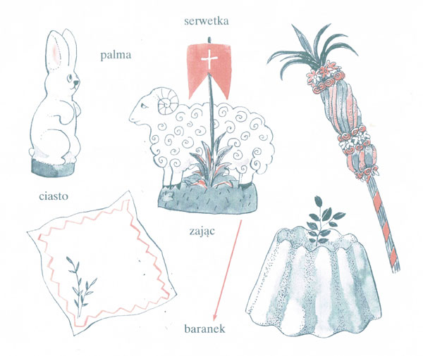
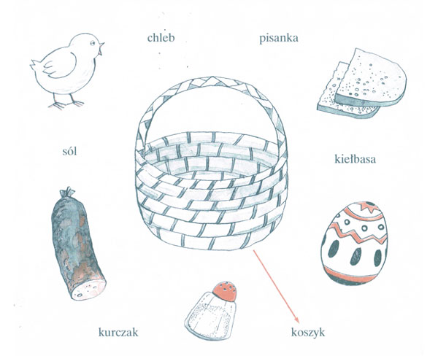

Zabawa oddechowa – Kolorowe piórka
Dzieci ustawiają się w kręgu. Prowadzący rozdaje im kolorowe piórka. Poleca ułożenie ich na otwartej dłoni przysuniętej do ust. Przypomina o prawidłowym torze oddechowym (wdech nosem, wydech ustami) i prosi o zdmuchnięcie piórek.
Jeżeli w domu nie ma kolorowych piórek do tego ćwiczenia można wykorzystać kawałki papieru

Ćwiczenia w mówieniu
Dzieci odpowiadają na pytania na podstawie obrazka.
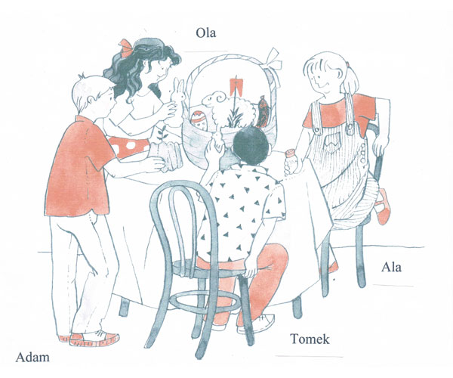
Co jest w koszyku? Co trzyma Tomek? Co trzyma Ala? Co trzyma Ola? Co trzyma Adam?

Zabawa słuchowo – ruchowa „Baranki”
Prowadzący umawia się z dziećmi, że będą naśladować małe baranki spacerujące po łące. Na dźwięk dzwonka „baranki” zatrzymują się i naśladują żucie trawy oraz wykonują ćwiczenie połykania śliny z językiem uniesionym do podniebienia i lekko uchylonymi ustami. Zabawę należy powtórzyć kilka razy. W ostatniej rundzie zmęczone „baranki” kładą się na podłodze i spokojnie oddychają, pamiętając o prawidłowym torze oddechowym i oddechu brzuszno-przeponowym.

Rysowany wierszyk „Kurczątko”
Zabawa polega na ilustrowaniu podczas mówienia tekstu wierszyka odpowiednimi elementami rysunku. Kolejność rysowanych elementów powinna być zgodna z wypowiadanym tekstem.

Kurczątko
Kurczątko z jajeczka się urodziło…
Główkę, brzuszek wychyliło.
Na dwie nóżki wyskoczyło.
Czarne oczka otworzyło,
Dziobek mały rozchyliło,
że jest głodne zakwiliło…

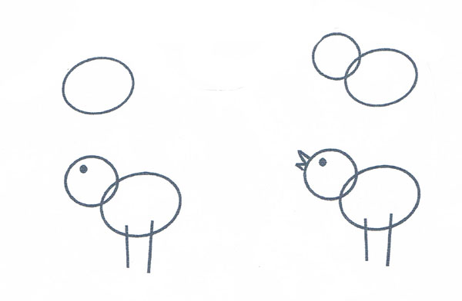

Ćwiczenia oddechowe

  - zabawa „ Drzewa szumią” ( ruchy ramion w prawo i w lewo wraz z wymową głoski szszsz wolno i szybko)
  - zabawa ; „Roślina mała i duża” ( dziecko kuca, na sygnał prostuje się , wspina na palce i wciąga powietrze nosem, po chwili wypuszcza powietrze ustami jednocześnie pochyla się do skłonu w przód)

Ćwiczenia ortofoniczne – zabawa „ Co słychać na wsi?”

Co słychać na wsi? Zależy gdzie.
Na łące słychać –kle ,kle
Na stawie – kwa, kwa
Na polu – kraaaa
Przed kurnikiem – kukuryku
Ko,ko,ko,ko, - w kórniku
Koło budy słychać – hau,hau
A na progu – miau, miau
A co słychać w domu:
Mama śmieje się -ha,ha, ha, ha,
Tata śmieje się he, he, he
Dziadek śmieje się ho, ho, ho,
A ja śmieję się hi,hi, hi,
I oglądam książeczki
Różne pojazdy w nich są
I dźwięki różne wydają
Straż pożarna eo,eo, eo
A policja io,io,io
Pogotowie uo,uo,uo
No i wszystkim jest wesoło.

Logopedki: Aleksandra Okońska Joanna Rutkowska Katarzyna Englot

